EVIDENCIA DE PRUEBAS
Fecha: | 13/05/2026 | Version: | 1.0 | Plataforma: |  | Escritorio
URL: | N/a |  |  | Estatus: | Pasa
Resumen: | Validar la consulta en las tablas de la base de datos
Defecto: | Ninguno
Tester | Jorge Enrique Briches Carabali

1.-Ingresar los datos de conexión y probar la conexión antes de finalizar
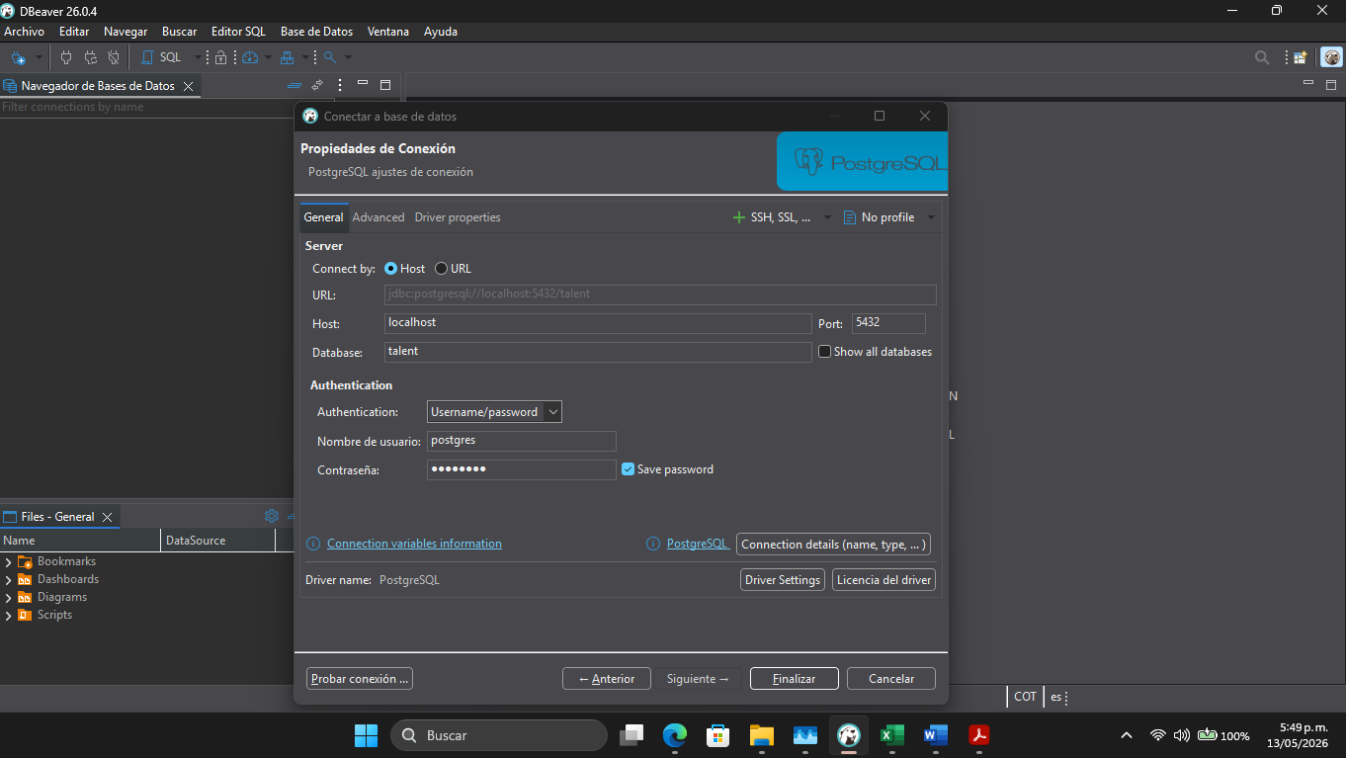

La conexión se ejecutó con éxito

2.-Vamos a la pestaña editor SQL para ejecutar un script
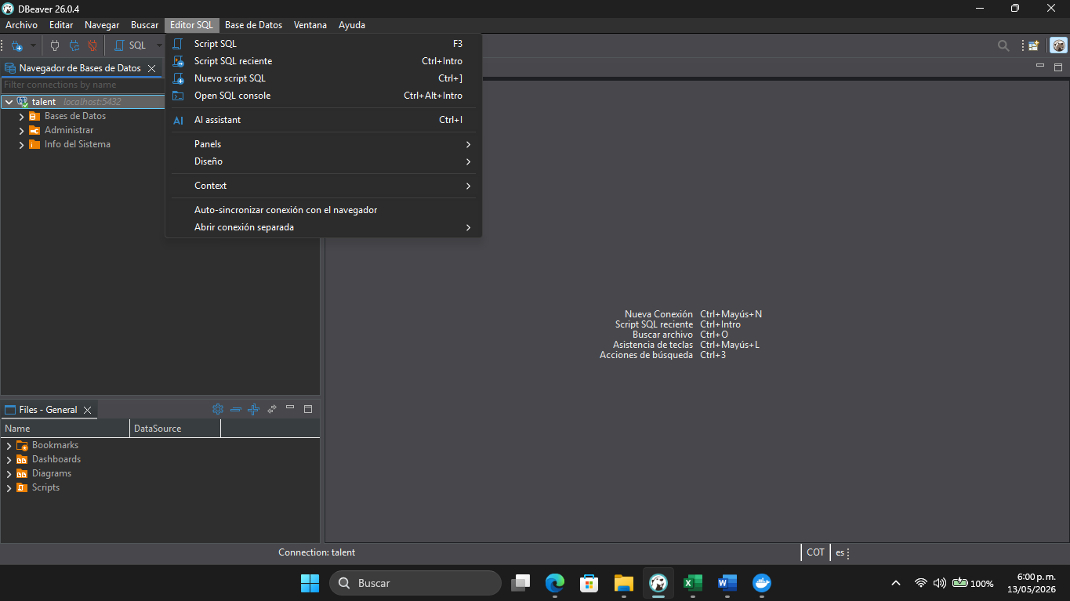

3.- Escribimos el Script
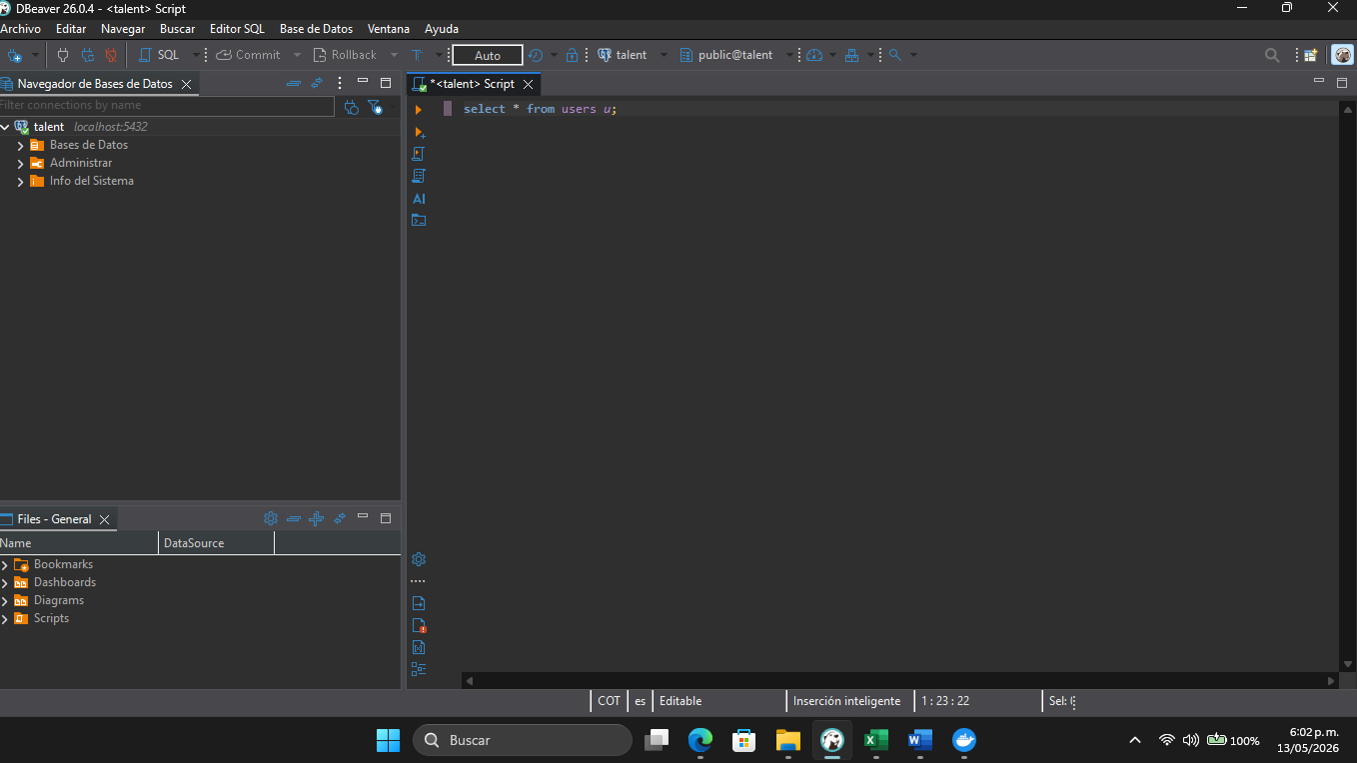

4.- Ejecutamos los scripts para las tablas seleccionadas
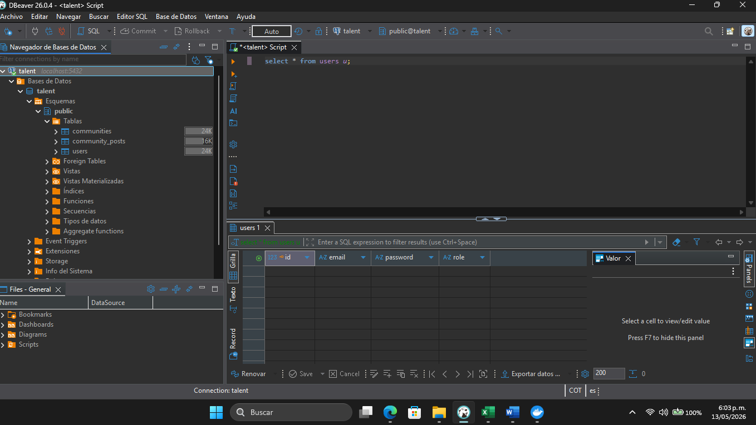
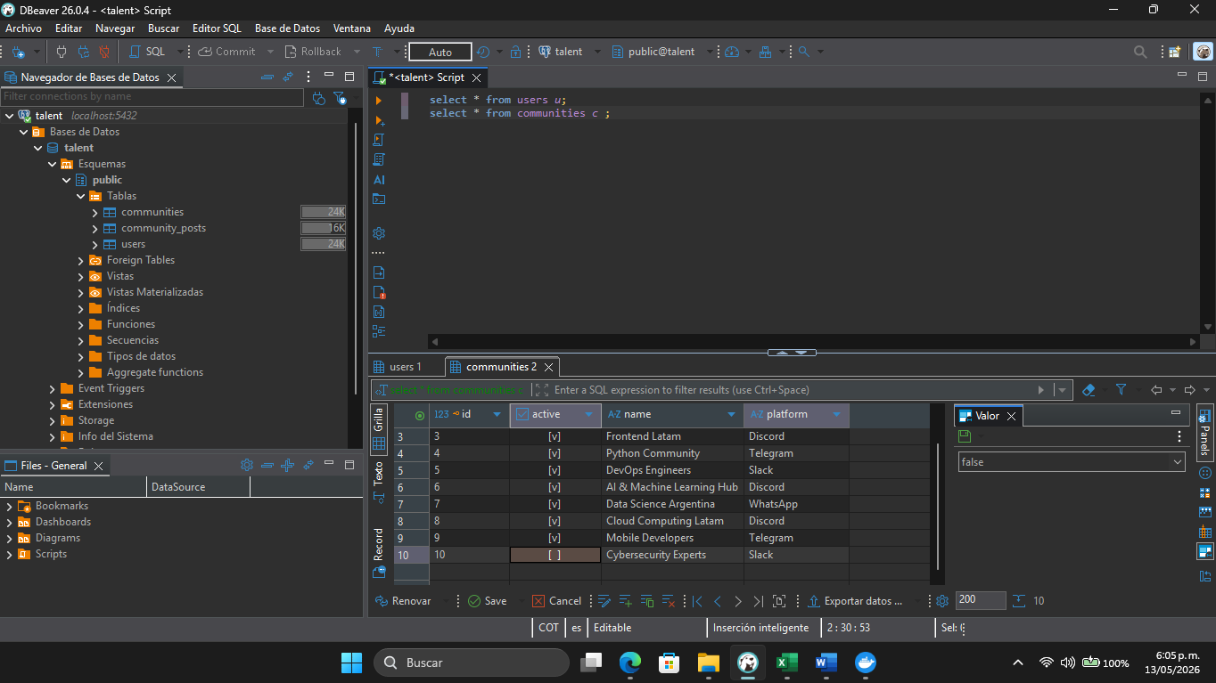
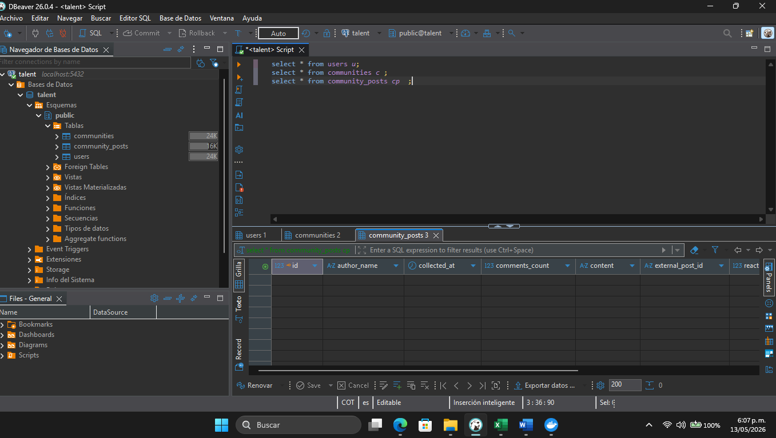
select * from users u;
select * from communities c ;
select * from community_posts cp ;
Nota: se ejecutó el script para consultar la información alojada en las tablas y el resultado fue exitoso

